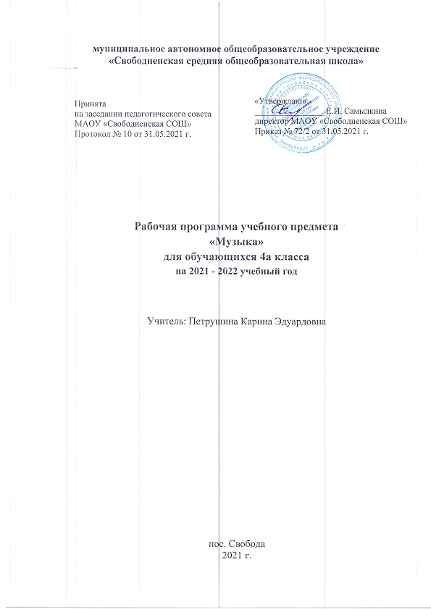Пояснительная записка
Рабочая программа учебного предмета «Музыка» для четвёртого класса разработана на основе авторской программы Г.П. Сергеева, Е. Д. Критская, Т.С. Шмагина «Музыка. 1 – 4 классы», М.: Просвещение, 2019 г., концепции духовно - нравственного развития и воспитания в соответствии с ФГОС.
Общая характеристика учебного предмета
Программа по предмету «Музыка» разработана с учётом возрастных и психологических особенностей обучающихся 4 класса.
Цель программы – формирование основ духовно-нравственного воспитания школьников через приобщение к музыкальной культуре как важнейшему компоненту гармоничного развития личности.
Задачи программы:
- привить любовь и уважение к музыке как предмету искусства;
- научить воспринимать музыку как важную часть жизни каждого человека;
- способствовать формированию эмоциональной отзывчивости, любви к окружающему миру;
- привить основы художественного вкуса;
- научить видеть взаимосвязи между музыкой и другими видами искусства;
- обучить основам музыкальной грамоты;
- сформировать потребность в общении с музыкой.
Место учебного предмета в учебном плане
На изучение учебного предмета «Музыка» в четвёртом классе отводится 34 часа, из них 7 часов в год выделяется на учебный модуль «Музыкальная мозаика», который планируется проводить во второй четверти для подготовки к новогоднему утреннику.
Планируемые результаты
Программа обеспечивает достижение выпускниками начальной школы следующих личностных, метапредметных и предметных результатов.
Личностные результаты:
- чувство гордости за свою Родину, российский народ и историю России, осознание своей этнической и национальной принадлежности;
- целостный, социально ориентированный взгляд на мир в его органичном единстве и разнообразии природы, культур, народов и религий;
- уважительное отношение к культуре других народов;
- эстетические потребности, ценности и чувства;
- развиты мотивы учебной деятельности и сформирован личностный смысл учения; навыки сотрудничества с учителем и сверстниками;
- развиты этические чувства доброжелательности и эмоционально-нравственной отзывчивости, понимания и сопереживания чувствам других людей.
Метапредметные результаты:
- способность принимать и сохранять цели и задачи учебной деятельности, поиска средств ее осуществления;
- умение планировать, контролировать и оценивать учебные действия в соответствии с поставленной задачей и условием ее реализации; определять наиболее эффективные способы достижения результата;
- освоены начальные формы познавательной и личностной рефлексии;
- овладение навыками смыслового чтения текстов различных стилей и жанров в соответствии с целями и задачами; осознанно строить речевое высказывание в соответствии с задачами коммуникации и составлять тексты в устной и письменной формах;
- овладение логическими действиями сравнения, анализа, синтеза, обобщения, установления аналогий;
- умение осуществлять информационную, познавательную и практическую деятельность с использованием различных средств информации и коммуникации
Предметные результаты
В результате изучения музыки на ступени начального общего образования у обучающихся будут сформированы:
- основы музыкальной культуры через эмоциональное активное восприятие, развитый художественный вкус, интерес к музыкальному искусству и музыкальной деятельности;
- воспитаны нравственные и эстетические чувства: любовь к Родине, гордость за достижения отечественного и мирового музыкального искусства, уважение к истории и духовным традициям России, музыкальной культуре её народов;
- начнут развиваться образное и ассоциативное мышление и воображение, музыкальная память и слух, певческий голос, учебно-творческие способности в различных видах музыкальной деятельности.
Содержание учебного предмета
«Россия — Родина моя»
Красота родной земли, человека в народной музыке и сочинениях русских композиторов. Общность интонаций народного и композиторского музыкального творчества. Тайна рождения песни. Многообразие жанров народных песен: колыбельная, плясовая, солдатская, трудовая, лирическая, хороводная и др.; особенности интонаций, ритмов, композиционного строения, манеры исполнения. Лирические образы музыки С. Рахманинова (инструментальный концерт, вокализ), патриотическая тема в музыке М. Глинки (опера), С. Прокофьева (кантата). Звучащие картины.
Вокальные импровизации на заданный текст. Выразительное, интонационно осмысленное исполнение сочинений разных жанров и стилей. Выполнение творческих заданий, представленных в рабочей тетради.
«О России петь — что стремиться в храм»
Нравственные подвиги святых земли Русской (княгиня Ольга, князь Владимир, князь Александр Невский, преподобные Сергий Радонежский и Илья Муромец), их почитание и восхваление. Святые Кирилл и Мефодий — создатели славянской письменности. Религиозные песнопения: стихира, тропарь, молитва, величание; особенности мелодики, ритма, исполнения. Праздники Русской православной церкви: Пасха – «праздник праздников, торжество торжеств». Церковные и народные традиции праздника. Образ светлого Христова Воскресения в музыке русских композиторов.
Выразительное, интонационно осмысленное исполнение сочинений разных жанров и стилей. Выполнение творческих заданий, представленных в рабочей тетради.
«День, полный событий»
«В краю великих вдохновений…». Один день с А. С. Пушкиным. Михайловское: музыкально-поэтические образы природы, сказок в творчестве русских композиторов (П. Чайковский. М. Мусоргский. Н. Римский-Корсаков, Г. Свиридов и др.). Многообразие жанров народной музыки. Святогорский монастырь: колокольные звоны. Тригорское: Музыкально-литературные вечера - романсы, инструментальное музицирование (ансамбль, дуэт). Музыкальность поэзии А. Пушкина.
Выразительное, интонационно осмысленное исполнение сочинений разных жанров и стилей. Выполнение творческих заданий, представленных в рабочей тетради.
Учебный модуль «Музыкальная мозаика»
Разучивание новогодних песен, хороводов. Отчётный концерт.
«Гори, гори ясно, чтобы не погасло!».
Народная песня - летопись жизни народа и источник вдохновения композиторов разных стран и эпох. Сюжеты, образы, жанры народных песен. Музыка в народном стиле. Приемы развития: повтор, контраст, вариационность, импровизационность. Единство слова, напева, инструментального наигрыша, движений, среды бытования в образцах народного творчества. Устная и письменная традиция сохранения и передачи музыкального фольклора.
Музыкальные инструменты России: балалайка, гармонь, баян и др. Оркестр русских народных инструментов. Мифы, легенды, предания, сказки о музыке и музыкантах. Вариации в народной и композиторской музыке. Церковные и народные праздники на Руси: Троица. Икона «Троица» А. Рублева.
Выразительное, интонационно осмысленное исполнение сочинений разных жанров и стилей. Выполнение творческих заданий, представленных в рабочей тетради.
«В концертном зале»
Различные жанры и образные сферы вокальной (песня, вокализ, романс, баркарола), камерной инструментальной (квартет, вариации, сюита, соната) и симфонической музыки (симфония, симфоническая увертюра). Особенности музыкальной драматургии (сочинения Л. Бородина. П. Чайковского, С. Рахманинова. Л. Бетховена). Интонации народной музыки в творчестве Ф. Шопена (полонезы, мазурки, вальсы, прелюдии), М. Глинки (баркарола, хота).
Музыкальные инструменты: виолончель, скрипка. Симфонический оркестр. Известные дирижеры и исполнительские коллективы
Выразительное, интонационно осмысленное исполнение сочинений разных жанров и стилей.
«В музыкальном театре»
События отечественной истории в творчестве М. Глинки, М. Мусоргского, С. Прокофьева.
Опера. Музыкальная тема - характеристика действующих лиц. Ария, речитатив, песня, танец и др. Линии драматургического развития действия в опере. Основные приемы драматургии: контраст, сопоставление, повтор, вариантность.
Балет. Особенности развития музыкальных образов в балетах Л. Хачатуряна, И. Стравинского. Народные мотивы и своеобразие музыкального языка.
Восточные мотивы втворчестве русских композиторов. Орнаментальная мелодика.
Жанры легкой музыки: оперетта, мюзикл. Особенности мелодики, ритмики, манеры исполнения.
Выполнение творческих заданий, представленных в рабочей тетради.
«Чтоб музыкантом быть, так надобно уменье...»
Произведения композиторов-классиков (С. Рахманинов, Н. Римский-Корсаков. Ф. Шопен) и мастерство известных исполнителей (С. Рихтер. С. Лемешев. И. Козловский. М. Ростропович и др.). Сходство и различия музыкального языка разных эпох, композиторов, народов. Музыкальные образы и их развитие в разных жанрах (прелюдия, этюд, соната, симфоническая картина, сюита, песня и др.). Интонационная выразительность музыкальной речи. Музыкальные инструменты: гитара. Классические и современные образцы гитарной музыки (народная песня, романс, шедевры классики, джазовая импровизация, авторская песня). Обработка. Переложение. Импровизация. Образы былин и сказок в произведениях Н. Римского-Корсакова. Образ Родины в музыке М. Мусоргского.
Выразительное, интонационно осмысленное исполнение сочинений разных жанров и стилей.
Учебно-тематическое планирование
№ | Наименование разделов | Всего часов
 | Россия-Родина моя | 4
 | О России петь - что стремиться в храм | 2
 | День, полный событий | 4
 | Музыкальная мозаика (учебный модуль) | 7
 | Гори, гори ясно, чтобы не погасло! | 3
 | В концертном зале | 6
 | В музыкальном театре | 5
 | Чтоб музыкантом быть, так надобно уменье… | 3
Итого |  | 34
Тематическое планирование
№ п/п | Наименование разделов и тем
Россия-Родина моя
 | Общность интонаций народной музыки и музыки разных композиторов.
 | Жанры народных песен, их интонационно образные особенности.
 | Лирическая тема в русской классике.
 | Патриотическая тема в русской классике.
«О России петь – что стремиться в храм»
 | Святые земли русской.
 | Праздники русской православной церкви.
День, полный событий
 | «Приют спокойствия, трудов и вдохновенья…».
 | Зимнее утро. Зимний вечер.
 | «Что за прелесть эти сказки!!!». Три чуда.
 | Ярмарка в искусстве. Святогорский монастырь.
Музыкальная мозаика (учебный модуль)
 | Разучивание новогодней песни «Здравствуй, Дедушка Мороз!».
 | Разучивание новогодней песни «Новый год».
 | Разучивание новогодней песни «Лесной хоровод».
 | Разучивание новогодней песни «Наступает Новый год».
 | Разучивание новогодней песни «Елочка».
 | Разучивание новогодних хороводов.
 | Итоговый урок учебного модуля «Музыкальная мозаика». Отчётный концерт.
«Гори, гори ясно, чтобы не погасло!»
 | Композитор-имя ему народ. Музыкальные инструменты России.
 | Оркестр русских народных инструментов.
 | «Музыкант-чародей». Белорусская народная сказка. Обобщающий урок.
В концертном зале
 | Музыкальные инструменты (скрипка, виолончель).Вариации на тему рококо.
 | Сюита «Старый замок».
 | Мир Шопена.
 | Танцы, танцы, танцы…
 | Патетическая соната.
 | Царит гармония оркестра.
В музыкальном театре
 | Балет «Петрушка».
 | Оперетта.
 | Опера «Иван Сусанин».
 | Исходила младёшенька.
 | Русский Восток. Восточные мотивы. Балет «Гаянэ».
«Чтоб музыкантом быть, так надобно уменье…»
 | Прелюдия. Исповедь души. Революционный этюд.
 | Промежуточная аттестация.
 | Мастерство исполнителя. Музыкальные инструменты. В каждой интонации спрятан человек. Музыкальный сказочник. Итоговый урок.

